1 priedas

ADMINISTRACINIŲ PATALPŲ, GAISRo aptikimo ir apsauginės SIGNALIZACIJOS ir praėjimo kontrolės ĮRENGIMO DARBų

TECHNINĖ SPECIFIKACIJA

I. Reikalavimai atliekant darbus:
  - Rangovas, vadovaudamasis teisės aktų nustatytais reikalavimais privalo atlikti:
  - Administraciniame pastate adresu Vytauto Didžiojo g. 59, Kelmė (unikalus numeris: 5495-5001-8018, bendras plotas – 588 kv. m);
  - Administraciniame pastate adresu Vydūno g. 7A, Kuršėnai, Šiaulių r. (unikalus numeris: 9194-6002-9034, bendras plotas – 387,98 kv. m);
  - Administraciniame pastate adresu Vilniaus g. 30, Pakruojis (unikalus numeris: 6599-4000-7017, bendras plotas – 531,18 kv. m), gaisro aptikimo, apsauginės signalizacijos ir praėjimo kontrolės įrengimo darbus (toliau – Darbus), kaip tai numatyta šioje techninėje specifikacijoje per 120 (vienas šimtas dvidešimt) kalendorinių dienų nuo Sutarties įsigaliojimo. Darbai turi būti atliekami vadovaujantis Lietuvos Respublikoje galiojančiais įstatymais, norminiais teisės aktais, standartais, statybos techniniais reglamentais, higienos normų reikalavimais ir kitais susijusiais dokumentais.
- Rangovas, baigęs darbus, privalo apmokyti paskirtus Užsakovo darbuotojus naudotis sistema ir pateikti pilnai sukomplektuotą apsauginės, gaisro signalizacijos, praėjimo kontrolės išpildomąją dokumentaciją su visų lygių prisijungimo kodais skaitmeniniame formate su naudojimosi instrukcijomis, pridėti įlaminuotą zonų sąrašą ir supaprastintą naudojimosi instrukciją - gaisro signalizacijos prie priešgaisrinės centralės, o apsauginės signalizacijos prie kiekvienos klaviatūros, elektros varžų matavimo protokolus, sistemos išbandymo aktus.
- Rangovas privalo Darbus atlikti naudojantis savo įrankiais, mechanizmais ir medžiagomis. Visos Darbų metu naudojamos medžiagos, įranga bei gaminiai turi būti nauji, sertifikuoti ir nenaudoti, turintys eksploatacinių savybių deklaracijas.
- Rangovas privalo Darbų vykdymo metu nepažeisti šalia Darbų zonos esančių komunikacijų, pastato konstrukcijų, apdailos bei patalpose esančių įrenginių. Rangovas, pažeidęs komunikacijas, pastato konstrukcijas, apdailą bei patalpose esančius įrenginius, per terminą, kurį raštu suderina su Užsakovu, pažeidimus turės pašalinti savo lėšomis. Rangovas taip pat įsipareigoja užtikrinti greta Darbų zonos ir joje esančių žmonių apsaugą nuo Darbų keliamų pavojų bei atsakyti už juos.
- Rangovas privalo laikytis Lietuvos Respublikoje galiojančių įstatymų ir kitų teisės aktų nuostatų bei užtikrinti, kad visi Rangovo samdomi darbuotojai jų laikytųsi. Rangovas garantuoja Užsakovui nuostolių atlyginimą, jei Rangovas ar jo pavaldiniai nesilaikytų įstatymų ir kitų teisės aktų reikalavimų.
- Rangovas privalo į pasiūlymo kainą įtraukti visas su Darbo atlikimu susijusias išlaidas, įskaitant, bet neapsiribojant: atestuoto asmens, turinčio teisę rengti ir projektuoti gaisro signalizacijos projektinę dokumentaciją pagal galiojančius teisės aktus, paslaugas bei demontavimo išlaidas, mechanizmus ir pakėlimo ar palipimo priemones, reikalingas darbų vykdymui, atliekų išnešimą ir utilizavimą, baldų bei grindų uždengimą, esant poreikiui – jų išnešimą iš darbų zonos, darbo zonos valymą po kiekvienos darbo dienos.
- Rangovas, atlikęs Darbus, įsipareigoja iki Darbų perdavimo-priėmimo akto pasirašymo, išgabenti po Darbų likusias statybines atliekas.
- Rangovas, gavęs nusiskundimų dėl triukšmo iš pastato naudotojų, privalo imtis priemonių triukšmui mažinti. Rangovas gręžimo Darbų laiką kabinetuose turi derinti atskirai su VĮ Turto banko atstovais bei kitais pastato naudotojais.
- Rangovas privalo gręžimo Darbus atlikti naudojantis papildomai ir dulkių siurbliu, siekiant sumažinti dulkių kiekį.
- Siūlomą įranga turi būti pagaminta NATO / Europos Sąjungos valstybių narių arba draugiškų joms šalių. Rangovas turi užtikrinti, kad siūlomų prekių kilmė nėra iš valstybių ar teritorijų, su kuriomis susijusiems pasiūlymams taikomos Lietuvos Respublikos viešųjų pirkimų įstatymo 45 straipsnio 2¹ dalies nuostatos, sąraše, patvirtintame Lietuvos Respublikos Vyriausybės 2022 m. kovo 30 d. nutarimu Nr. 280 „Dėl Lietuvos Respublikos viešųjų pirkimų įstatymo 92 straipsnio 13, 14 ir 15 dalių nuostatų įgyvendinimo.
- Rangovas turi užtikrinti montuojamai įrangai garantinį aptarnavimą ne mažesniam, kaip 2 metų laikotarpiui.
- Rekomenduojama, kad Tiekėjas atliktų tikslius darbų ir medžiagų pamatavimus vietoje ir įvertintų galimus netikslumus bei darbų sudėtingumą, t. y. potencialus Tiekėjas gali apžiūrėti objektą, kas gali būti reikalinga rengiant pasiūlymą. Prieš atvykstant būtina atvykimo laiką ir datą iš anksto suderinti su Užsakovo atsakingais darbuotojais:
  - Dėl objekto Vilniaus g. 30, Pakruojyje - su Projekto ir priežiūros departamento Turto priežiūros skyriaus Panevėžio turto priežiūros grupės techninės priežiūros inžiniere Remigiju Skrebe, tel. +370 6 14 83959.
  - Dėl objektų Vytauto Didžiojo g. 59, Kelmė ir Vydūno g. 7A, Kuršėnai, Šiaulių r. - su Projekto ir priežiūros departamento Turto priežiūros skyriaus Panevėžio turto priežiūros grupės techninės priežiūros inžiniere Irina Nikulkiene, tel. +370 6 87 06714.
- Rangovas, teikdamas komercinį pasiūlymą darbams, kartu privalo pateikti ir lokalinę sąmatą. Sudarius sutartį, tačiau ne vėliau kaip per 5 (penkias) darbo dienas nuo sutarties įsigaliojimo dienos, Rangovas įsipareigoja Užsakovui pateikti detalius sąmatinius skaičiavimus (toliau – Lokalinė sąmata), techninėje specifikacijoje nurodytiems darbams atlikti. Lokalinė sąmata turi būti pateikta .pdf arba .xlsx (arba lygiaverčiais) formatais atsižvelgiant į VĮ Statybos produkcijos sertifikavimo centro patvirtintus (įregistruotus) darbų, medžiagų ir mechanizmų sąnaudų statyboje normatyvus (pagal UAB „Sistela“ ar lygiaverčių rinkinių struktūrą). Užsakovo atsakingam atstovui suderinus Lokalinę sąmatą ji tampa neatskiriama Sutarties dalimi. Lokalinės sąmatos forma pridedama kaip Techninės specifikacijos priedas Nr. 1. Rangovui nepateikus Lokalinės sąmatos sutartyje nustatytu terminu, Užsakovas įgyja teisę sulaikyti mokėjimus iki kol Rangovas tinkamai įvykdys minėtą prievolę.
- Užsakovas priims atliktus darbus vadovaudamasis prie Sutarties pridėta Technine specifikacija ir patikslinta Lokaline sąmata bei pasirašydamas atliktų darbų perdavimo - priėmimo aktus kiekvienam objektui atskirai, kuriuose turi būti nurodyti faktiškai atliktų darbų kiekiai.

II. Gaisro signalizacijos įrengimo aprašymas:

- Gaisro aptikimo signalizacija įrengiama:
  - Vytauto Didžiojo g. 59, Kelmė (unikalus numeris: 5495-5001-8018, bendras plotas – 588 kv. m);
  - Vydūno g. 7A, Kuršėnai, Šiaulių r. (unikalus numeris: 9194-6002-9034, bendras plotas – 387,98 kv. m);
  - Vilniaus g. 30, Pakruojis (unikalus numeris: 6599-4000-7017, bendras plotas – 531,18 kv. m).
- Gaisro signalizacija įrengiama visose patalpose, kurios turi būti saugomos gaisro signalizacijos, įskaitant ir laiptines, ir patalpas po laiptais, pagal gaisro signalizacijos projektavimo ir įrengimo taisykles. Gaisro signalizacija turi būti adresinė. Esama gaisro signalizacija (M tipo), kuri prijungta prie apsauginės signalizacijos atjungiama, išprogramuojama ir pilnai demontuojama.
- Sumontavus gaisrinę signalizaciją privaloma išbandyti, testuoti, suderinti ir pritaikyti pilnam funkcionalumui.
- Gaisro signalizacija prijungiama prie esamo pastato elektros šaltinio, atvedamas atskiras elektros kabelis nuo elektros skydinės, sumontuojamas atskiras automatinis jungiklis, kuris sumarkiruojamas ir pažymimas elektros principinėje schemoje.
- Gaisro signalizacijai numatoma adresinė vienos kilpos gaisro centralė, kuri montuojama laisvai prieinamoje ir su Užsakovu suderintoje vietoje, kuri užmaitinama iš elektros tinklo ~230V 50Hz. Projekte numatyti ne mažesnę nei 10 % adresų atsargą. Kontrolinis įrenginys savyje turi žeminančius transformatorius ir įtampos išlyginimo traktus, akumuliatorinių baterijų automatinio pakrovimo schemą ir gnybtus akumuliatorinių baterijų prijungimui. Dingus įtampai elektros tinkle gaisro signalizacijos kontrolinis įrenginys automatiškai persijungs į darbą rezervinio maitinimo būsenoje.
- Atsižvelgiant į patalpų kategorijas ir paskirtis gaisro signalizacijai numatoma naudoti adresinius dūmų detektorius, o virtuvėlės patalpose bei garažo patalpoje temperatūrinius daviklius.
- Prie pagrindinių išėjimų, evakuacijos keliuose ir prie laiptinių numatoma montuoti gaisro pavojaus mygtukus (atstatymo rakteliai turi būti prikabinami prie gaisro pavojaus mygtuko). Prie kiekvieno gaisrinio mygtuko suklijuoti gaisro aliarmo skelbimo vietos lipdukus ne žemesniame, kaip 2 metrų aukštyje
- Visi gaisriniai detektoriai / jutikliai bei įranga turi būti įrengiama pagal galiojančius teisės aktų reikalavimus ir prieš montavimo darbus susiderinti su Užsakovu.
- Patalpose, kuriose įrengtos pakabinamos lubos, detektoriai turi būti montuojami dviem lygiais – virš pakabinamų lubų ir po pakabinamomis lubomis. Iš detektorių, esančių virš pakabinamų lubų ar viršlubinėje erdvėje būtina išvesti šviesos indikatorius detektoriaus būsenai stebėti. Rangovas pats turi nusimatyti tokių adresinių daviklių kiekį. Virš pakabinamų lubų detektoriai neįrengiami ten, kur atstumas tarp pakabinamų lubų ir perdangos neviršija 0,4 m.
- Priklausomai nuo pakabinamų lubų tipo (jei jos nenukeliamos) būtina įsivertinti ir įrengti liukus priėjimui prie viršlubinėje erdvėje esančių gaisro signalizacijos detektorių (derinti darbų metu su Užsakovu).
- Visi detektoriai, rankiniai gaisro pavojaus mygtukai, ir kt. įrenginiai turi atitikti LST EN 54 standarto reikalavimus. Visa įranga turi turėti sertifikatus bei būti tinkama naudoti pagal būsimas patalpų klimatines sąlygas.
- Garsiniam informavimui (įspėjimui) apie gaisrą patalpose kiekviename aukšte įrengti ne mažiau, kaip po vieną vidinę sireną. Sirenos pastate turi būti išdėstytos taip, kad pavojaus signalas būtų gerai girdimas visose pastato vietose, kur to reikalauja normatyvai ir projektavimo taisyklės. Išorės sirenos turi būti įrengiamos suderintoje vietoje.
- Rengiant priešgaisrinės signalizacijos darbo projektą numatyti su centrale suderinamą GSM komunikatorių. GSM komunikatorius turi būti suprogramuotas ir suderintas taip, kad būtų galimybė saugos tarnybai ar Užsakovo atsakingam asmeniui perduoti konkrečią suveikimo zoną, zonų gedimus, atskirų zonų suveikimus, maitinimo sistemų sutrikimus ir kitą signalizacijos sistemos siunčiamą informaciją.
- Gaisro signalizacijos kilpose numatomi I/O moduliai skirti kitų sistemų valdymui ir signalų iš kitų sistemų priėmimui. I/O modulių tikslios prijungimo vietos ir pajungimo kontaktai tikslinami darbo projekto metu (vėdinimo sistema, praėjimo kontrolė, automatinės durys ir kt.).
- Gaisro signalizacijos instaliacijai numatoma naudoti Cu 2 x 0,8-1,5 mm² ekranuotus gaisrinius nedegius 60 min. kabelius. Visi laidai sujungiami juos lituojant arba varžtų (gnybtų) pagalba. Bet kokiu atveju, gaisro signalizacijos sistemos įranga turi būti montuojama pagal galiojančius normatyvinius dokumentus ir taisykles bei pasirinktos įrangos technines charakteristikas. Visus laidus stengiamasi montuoti po lubomis paliekant bent 1 m laisvo kabelio, jeigu nėra pakabinamų lubų paliekamas, taip pat 1 m ilgio kabelis, kuris paslepiamas lovelyje.
- Asmenų su negalia san. mazgo patalpose įrengiamos blykstės, kurios žybsės suveikus gaisro signalizacijos sistemai.
- Visi kabeliai montuojami virš pakabinamų lubų, o vietose kur nėra pakabinamų lubų ar ant sienų montuojami baltos spalvos apvaliuose vamzdeliuose, kurios komplektuojamos su jungiamomis detalėmis.
- Gaisro signalizacijos medžiagų techninės specifikacijos ir parametrai gali būti keičiami analogiškais priklausomai nuo siūlomos įrangos, tačiau negali būti prastesni nei nurodyti:
  - Gaisro signalizacijos duomenys:
    - Centrinis mikroprocesorinis pultas, atitinkantis EN54 normų reikalavimus.
    - Pagrindiniai techniniai duomenys:
- vienoje kilpoje ne mažiau kaip 120 adresų;
- vienos kilpos;
- turi būti jungtys jungimui prie PC;
- visi sisteminiai pranešimai, naudotojo bei nustatymo meniu lietuvių kalba;
- skirtas naudoti vidinėse patalpose;
- greiti mygtukai (nutildyti, perkrovimas, evakuacija, patvirtinimo);
- su maitinimo šaltiniu jungiamu prie 220 V AC ir papildomais akumuliatoriais;
- sertifikuotas pagal darniųjų Europos standartų reikalavimus ir turintis eksploatacinių savybių deklaraciją.
19.1.3. Centriniai pultai montuojami 0,8 - 1,8 m aukštyje.
19.1.4. Adresinis optinis dūmų detektorius, tai optinis (fotoelektrinis) adresuojamas gaisro detektorius, skirtas automatiniam padidėjusios dūmų koncentracijos aptikimui. Pagrindiniai techniniai duomenys:
- skirtas veikti su adresine–analogine centrale, išorinis LED indikatorius;
- turi turėti galimybę prijungti nuotolinį indikatorių ar kitą signalizavimo prietaisą; skirtas naudoti vidinėse patalpose; sertifikuotas pagal darniųjų Europos standartų reikalavimus ir turintis eksploatacinių savybių deklaraciją.
19.1.5. Detektorių montavimo bazė – standartinė bazė detektoriams. Pagrindiniai techniniai duomenys:
- 4 kontaktinės aikštelės;
- nutolusio indikatoriaus ar kito signalizavimo prietaiso prijungimo galimybė;
- su įžeminimo kontaktu;
19.1.6. Izoliatorius. Pagrindiniai techniniai duomenys: su įmontuotu kilpos izoliatoriumi; izoliatoriai kilpoje montuojami ne rečiau kaip kas 50 adresų;
19.1.7. Adresinis rankinis mygtukas, tai adresuojamas gaisro pavojaus mygtukas, skirtas rankiniam gaisro pavojaus įjungimui. Korpusas raudonos spalvos, komplektuojamas su rakteliu veikimo tikrinimui, kuris turės būti pakabintas prie mygtuko. Pagrindiniai techniniai duomenys:
- skirtas veikti su adresine–analogine centrale;
- išorinis aktyvuotos būsenos LED indikatorius;
- skirtas naudoti vidinėse patalpose;
- žymėjimas ant stikliuko pagal EN54 reikalavimus;
- su paviršinio montavimo dėžute;
- sertifikuotas pagal darniųjų Europos standartų reikalavimus ir turintis eksploatacinių savybių deklaraciją. Rankiniai gaisro pavojaus mygtukai montuojami 1,5 m aukštyje nuo grindų prie pagrindinių evakuacinių išėjimų.
19.1.9. Įėjimų / išėjimų modulis. Adresuojamas valdymo modulis su programuojamais įėjimais ir reliniais išėjimais, jungiamas į kilpą. Pagrindiniai techniniai duomenys:
- skirtas veikti su adresine – analogine centrale;
- reliniai išėjimai 2A, 30V DC, programuojami nepriklausomai;
- sertifikuotas pagal darniųjų Europos standartų reikalavimus ir turintis eksploatacinių savybių deklaraciją.
19.1.10. Vidinė priešgaisrinė sirena. Sirena, skirta gaisro signalizavimo sistemoms, vidaus patalpoms. Pagrindiniai techniniai parametrai: adresinė; garsumas (priklausomai nuo pasirenkamo tono) – ne mažiau kaip 95 dB, 1 metro atstumu;
19.1.11. Lauko sirena su blykste. Konvencinė lauko sirena su blykste, skirta gaisro signalizavimo sistemoms su blykste. Pagrindiniai techniniai duomenys:
- ne mažiau kaip 95 dB, 1 metro atstumu;
- darbinė temperatūra nuo -25° iki +70ºC.
19.1.12. Priešgaisrinis kabelis. 2 gyslų nedegus, ekranuotas, behalogenis kabelis, kurio storis ne mažesnis 1 mm2. Laidų gyslos sujungiamos juos lituojant arba varžtų (gnybtų) pagalba. Gaisro signalizacijos kabeliai, pagal galimybes, klojami silpnųjų srovių kabelių kanaluose bei PVC vamzdžiuose tvirtinant apkabomis, prie sienų ar lubų. Esant būtinybei, įrengiami atskiri kabelių kanalai gaisro signalizacijos kabeliams (prie gaisro centralės ar kt. vietose). Perėjimuose per sienas, pertvaras ir perdengimų galuose reikia įrengti nedegius vamzdžius arba užsandarinti angas atitinkamo ugnies atsparumo užpildu. Statiniuose (patalpose) tiesiami ugniai atsparūs kabeliai. Išpildomuosiuose brėžiniuose turi būti pažymimas kiekvienas kabelis ir mova. Kabelius tiesiant statiniuose reikia laikytis galiojančių taisyklių nurodytų reikalavimų.
19.1.13. Akumuliatorius hermetiškas, 12V DC, 7-18Ah. Akumuliatoriai turi būti parenkami taip, kad užtikrintų 24h visos sistemos darbingumą normaliame režime ir 3h aliarminiame režime. Akumuliatorinės baterijos talpa ir kiekiai tikslinama darbo projekte pagal pasirinktos įrangos techninius reikalavimus.
20. Prie gaisro centralės turi būti pakabinta įlaminuota supaprastinta valdymo instrukcija, zonų sąrašai.
21. Į Tiekėjo pateiktą kompiuterį turi būti įrašoma gaisro signalizacijos sistemos valdoma bei programuojama programinė įrangą. Programinės įrangos licencijos bei jos atnaujinimai turi būti nemokami. Suteikiami visų lygių programiniai kodai.
III. Praėjimo kontrolės įrengimo aprašymas:
- Praėjimo kontrolės sistema įrengiama:
  - Vytauto Didžiojo g. 59, Kelmė (unikalus numeris: 5495-5001-8018, bendras plotas – 588 kv. m);
  - Vydūno g. 7A, Kuršėnai, Šiaulių r. (unikalus numeris: 9194-6002-9034, bendras plotas – 387,98 kv. m);
- Rangovas į savo pasiūlymą turi įtraukti visą aparatinę ir programinę įrangą.
- Visą durų praėjimo kontrolės sistema turi būti apjungta į kompiuterinį tinklą, vieningam valdymui ir administravimui. Tam - sistema jungiamas į uždarą kompiuterinį tinklą, o ryšiui tarp pagrindinio pastato ir priestato montuojamos belaidžio ryšio tinklo moduliai su antena.
- Vieno tipo praėjimo kontrolės kortelės turi veikti su visais skaitytuvais.
- Praėjimo kontrolės sistemos kontroleris turi turėti galimybę būti pajungtas į internetinį tinklą ir jų apjungimui uždarame tinkle, privedamas internetinis CAT6 kabelis.
- Programinė įranga turi būti suderinama su Windows 10 operacinė sistema ir turėti galimybę:
  - Administruoti sistemos vartotojus ir vartotojų grupes.
  - Peržiūrėti įvykius sistemoje. Realiame laike vykdyti įvykių, aliarminių pranešimų stebėjimą kompiuteryje.
  - Duomenų fiksavimas ir saugojimas (duomenų bazė) su galimybę eksportuoti duomenis (apie vartotojus, įvykius ir pan.) į *.txt arba *.csv tipo bylas.
  - Galimybė sukurti, bei priskirti vartotojams ar jų grupėms praėjimo tvarkaraščius.
  - Valdyti durų kontrolerį (pvz.: atidaryti duris, perkrauti kontrolerį ir pan.)
- Visos praėjimo kontrolės sistemos valdomos duris turi būti sujungtos su gaisro aptikimo signalizaciją – gaisro aliarmo atvejų atblokuojamos el spynos. Praėjimo kontrolė turi turėti automatiškai nustatytą vasaros / žiemos laiką, kuris be papildomo programavimo automatiškai koreguos laiką.
- Pagrindinio įėjimo ir vidinio kiemo durų praėjimo kontrolė turi būti suprogramuota darbo dienomis užsiblokuoti nuo 17 valandos iki 8 valandos, o likusiomis valandomis būti atsiblokavus. Kaip papildomą apsaugą suprogramuoti, jog atsiblokuotų tik tada, kai nors vienas asmuo buvo pridėjęs aktyvų raktą.
- Praėjimo kontrolės kontroleris montuojamas Užsakovo nurodytoje vietoje.
- Praėjimo kontrolės sumontuojama:
  - Pastate adresu Vytauto Didžiojo g. 59, Kelmė – ant pagrindinių lauko durų (1 vnt.), laiptinės durų pirmame ir antrame aukštuose (2 vnt.), patalpa, kurios indeksas 2-16 (1 vnt.).
  - Pastate adresu Vydūno g. 7A, Kuršėnai, Šiaulių r. - ant pagrindinių lauko durų (1 vnt.).
  - Matomi laidai montuojami baltos spalvos plastikiniame lovelyje.
- Praėjimo kontrolės įėjimui turi būti suprogramuoti kiekvienam pastatui po 40 įeigos raktų, raktų parinkimą derinti su Užsakovu.
- Užsakovui turi būti įrašyta programinė įranga praėjimo kontrolės administravimui/valdymui. Programinės įrangos licencijos bei jos atnaujinimai turi būti nemokami. Suteikiami visų lygių programiniai kodai. Kompiuterį pateikia Tiekėjas. Kompiuteris turi būti neprastesnės, nei - Windows 10 palaikymui.
- Techniniai reikalavimai įrangai:
PRAĖJIMO KONTROLĖS CENTRINIS VALDIKLIS
Sąsaja: RS-485
Įrenginių palaikymas: ne mažiau 20 durų kontrolerių palaikymas sistemoje
Integracija su apsaugos signalizacija: Taip
Maitinimas: 12V DC
Tinklo sąsaja: RJ45 jungtis pajungimui į kompiuterinį tinklą (10/100 Ethernet)
Įvykių kiekis sistemos atmintyje: ne mažiau 1000 įvykių
Vartotojų valdiklyje: ne mažiau 1000 vartotojų
Identifikatorių tipai: Kiekvienam vartotojui gali būti priskiriami kortelės, kodai

DURŲ KONTROLERIS
Sąsaja: RS-485
Palaikomas OSDP ryšys per RS-485 sąsaja.
Relinis išėjimas: elektromagnetinio durų užrakto valdymui
Relinis išėjimas: durų statuso kontrolei
Relinis išėjimas durų atrakinimui mygtuku
Galimybė automatiškai atrakinti duris gavus gaisro aliarmo signalą
Papildomas NC tipo sabotažo (tamperio) įėjimas
Maitinimas: 12V DC
Įvykių kiekis sistemos atmintyje: ne mažiau 1000 įvykių
Vartotojų valdiklyje: ne mažiau 1000 vartotojų

NUOTOLINIŲ KORTELIŲ SKAITYTUVAS
Saugumo klasė: IP66
Sąsaja: RS-485
Palaikomas OSDP ryšys per RS-485 sąsaja
Montuojamas tiesiai ant sienos/durų rėmo
Praėjimo autorizacija naudojant nuotolines korteles
Gali veikti lauko sąlygomis
Maitinimas: 12V DC

ELEKTROMAGNETAS
Laikymo jėga: ne mažiau 100 kg
Maitinimo įtampa: 12V DC
Rangos metu parenkamas elektromagnetas pagal duris ir jo svorį.

IŠĖJIMO MYGTUKAS
Nerūdijančio plieno korpusas, metalinis mygtukas
NO/NC kontaktai

TRANSFORMATORIUS
230V/20V AC, 60VA

KABELIS UTP
UTP kabelis vidaus sąlygoms.
Kategorija: 5e
Degumo klasė: Cca
Behalogenis

KABELIS MAITINIMO
Gyslų skaičius ir skersmuo: 3 x 1,5 mm2; 2 x 0,75 mm2
Vardinė įtampa: 300/500V
Degumo klasė: Cca
Behalogenis

INSTALIACINIS LOVELIS
Įvairių matmenų
Medžiaga: PVC

IV. Apsauginės signalizacijos įrengimo aprašymas:

- Apsauginė signalizacija keičiama ir įrengiama nauja adresu:
  - Vytauto Didžiojo g. 59, Kelmė (unikalus numeris: 5495-5001-8018, bendras plotas – 588 kv. m);
  - Vydūno g. 7A, Kuršėnai, Šiaulių r. (unikalus numeris: 9194-6002-9034, bendras plotas – 387,98 kv. m);
- Rangovas į savo pasiūlymą turi įtraukti visą aparatinę ir programinę įrangą, siekiant laisvai valdyti sistemą neturint jokių apribojimų.
- Apsauginė signalizacijos centralė montuojama:
patalpoje, kurios indeksas 2-16 (9,20 kv. m) (Vytauto Didžiojo g. 59, Kelmė);
patalpoje, kurios indeksas 1-6 (8,57 kv. m) (Vydūno g. 7A, Kuršėnai, Šiaulių r.).
- Apsauginė signalizacija įrengiama patalpose, kurioms reikalinga užtikrinti apsaugą, įrengiant apsauginę signalizaciją:
- Vytauto Didžiojo g. 59, Kelmė - rūsio patalpose su langais ir durimis, pirmo aukšto patalpose ir patalpose ties avariniais išėjimais naudojami kombinuoti judesio ir stiklo dūžio davikliai, bei langų magnetiniai jutikliai, ant išėjimo durų - magnetiniai jutikliai. Likusiuose aukštų bendro naudojimo patalpose judesio daviklius. Komutacinėje patalpoje (patalpos indeksas 2-16), garažo patalpoje (patalpos indeksas – 3) įrengiamas judesio daviklis ir magnetinis kontaktas ant durų ar vartų, šioms patalpoms suprogramuojamos atskiros, nepriklausomos apsaugos sritys.
- Vydūno g. 7A, Kuršėnai, Šiaulių r. - pirmo aukšto patalpose ir patalpoje, kurios indeksas 1-8 (antras aukštas) ir likusiose bendro naudojimo patalpose naudojami kombinuoti judesio ir stiklo dūžio davikliai, bei langų magnetiniai jutikliai, ant išėjimo durų - magnetiniai jutikliai. Užsakovo atsakingiems asmenims į pateiktą įrangą įdiegiama mobili aplikacija apsaugos sistemai valdyti.
- Apsauginė signalizacija turi turėti savyje integruota galimybę nustatytu laiku automatiškai priduoti ir nuimti apsaugos sistemą. Apsauginė sistema turi turėti automatiškai persijungianti laiką į vasaros / žiemos laiką.
- Apsauginė signalizacija prijungiama prie esamo pastato elektros šaltinio, atvedamas atskiras elektros kabelis nuo elektros skydinės, sumontuojamas atskiras automatinis jungiklis, kuris sumarkiruojamas ir pažymimas elektros principinėje schemoje.
- Apsauginė signalizacija turi būti prijungta prie pastato elektros šaltinio.
- Sistemos centralė numatoma 16 zonų, panaudojant išplėtimo modulius gali būti plečiama, palaikanti nemažiau, kaip 8 nepriklausomų apsaugos grupių (sričių). Nepriklausoma apsaugos grupė užtikrina tik tai konkrečiai grupei priskirtų apsaugos zonų įjungimą/išjungimą. Nepriklausomų apsaugos grupių programavimas derinamas su užsakovu darbo projekto rengimo metu. Kiekvienas daviklis/jutiklis jungiamas ant atskiros zonos. Išsiplėtimo modulių kiekį įsivertinti.
- Rengiant apsauginės signalizacijos darbo projektą numatyti su centrale suderinamą GSM komunikatorių ir jį sumontuoti. GSM komunikatorius turi būti suprogramuotas ir suderintas taip, kad būtų galimybė saugos tarnybai ar Užsakovo atsakingam asmeniui perduoti konkrečią suveikimo zoną, signalizacijos įjungimo/išjungimo informaciją, zonų gedimus, atskirų zonų suveikimus, sabotažo signalus, maitinimo sistemų sutrikimus ir kitą signalizacijos sistemos siunčiamą informaciją.
- Apsaugos centralė turi būti sujungiama su apsaugos zonų moduliais, signalizacijos valdymo pulteliais magistraliniais kabeliais. Užsakovu pageidavimu suprogramuojamos reikiamos apsaugos sritys.
- Apsauginės signalizacijos detektorių jungimui numatyti Cu 6x0,22mm ir Cu 4x0,22mm apsaugos sistemoms skirtais kabeliais.
- Apsauginės signalizacijos jungimo kabeliai tiesiami silpnų srovių sistemoms skirtais kabeliniais kanalais, esamais loviais bei virš pakabinamų lubų. Nuo silpnų srovių kabelinio kanalo iki privedimo vietos kabeliai tiesiami įveriant juos į apsauginius vamzdžius arba montuojant PVC instaliacinį kanalą. Visus laidus stengiamasi montuoti po lubomis paliekant bent 1 m laisvo kabelio, jeigu nėra pakabinamų lubų paliekamas, taip pat 1 m ilgio kabelis, kuris paslepiamas lovelyje.
- Apsaugos sistema turi neprarasti programavimo bei sistemos nustatymo visiškai dingus maitinimui.
- Apsauginės signalizacijos medžiagų techninės specifikacijos ir parametrai gali būti keičiami analogiškais priklausomai nuo siūlomos įrangos, tačiau negali būti prastesni nei nurodyti.
- Rangovas turi susiderinti su pastatą saugančiu apsaugos tiekėju dėl apsaugos sistemų perjungimo ir apmokymo.
- Į Tiekėjo pateiktą kompiuterį turi būti įrašyta programinė įranga apsaugos sistemos administravimui / valdymui. Programinės įrangos licencijos bei jos atnaujinimai turi būti nemokami. Suteikiami visų lygių programiniai kodai.
- Centralės duomenys:
    - 16 pilnai programuojamų zonų (procesoriuje).
    - Apsaugos sistema turi būti Grade 3 lygio.
    - Turi turėti galimybę įsiminti ir suprogramuoti ne mažiau, kaip 50 kodų.
    - Turi turėti galimybę išplėsti zonų skaičių iki ne mažiau, kaip 64 zonų.
    - Turi palaikyti ne mažiau, kaip 8 nepriklausomų apsaugos grupių (sričių).
    - Turi turėti integruotą galimybę automatiškai priduoti ir nuimti signalizacija, nustatytu laiku.
    - Ne mažiau, kaip 5000 įvykių atmintimi.
    - Galimybė nuimti signalizaciją su pulteliu bei mobilia programine įranga.
  - Valdymo klaviatūra su liečiamu ekranu duomenys:

Ekranas | Talpinis stiklinis jutiklinis ekranas su 7" LCD
Laikrodis ir kalendorius | Turi būti
Maitinimo būklės rodymas | Turi būti
Ekrano apšvietimas | Turi būti
Liečiamas ekranas | Turi būti
Rodikliai LED atvaizduojantis sistemos būsena | Turi būti
Micro SD kortelių palaikymas | Turi būti

  - Valdymo klaviatūra su LCD ekranu (mygtukinė)
Ekranas | LCD
Laikrodis ir kalendorius | Turi būti
Maitinimo būklės rodymas | Turi būti
Ekrano apšvietimas | Turi būti
Rodikliai LED atvaizduojantis sistemos būsena | Turi būti

  - Judesio PIR jutiklio / detektoriaus duomenys:
    - Turi būti neprastesnis, kaip skaitmeninis dvigubo elemento judesio detektorius.
    - Judesio jutiklio detektavimo laukas ne mažesnis, kaip 15 metrų, 90 laipsniu kampu.
    - Turi turėti LED indikaciją.
    - Turi turėti galimybę reguliuoti detektoriaus jautrumą.
    - Turi turėti tamperio apsaugą ir korpuso atidarymo sabotažą.
    - Skaitmeninis temperatūros kompensavimas.
    - Nebūtų fiksuojama į gyvūnus iki 15kg.
  - Kombinuotas judesio PIR jutiklis su stiklo dūžio davikliu duomenys:
    - Keturių elementų technologija.
    - Ne mažesnis kaip 90 laipsnių apžvalgos kampas.
    - Stebėjimo sritis ne mažesnė kaip 15 metrų.
    - Nebūtų fiksuojama į gyvūnus iki 15kg.
    - Turi turėti LED indikaciją.
    - Turi turėti tamperio apsaugą ir korpuso atidarymo sabotažą.
    - Galimybė konfigūruoti jutiklio veikimo parametrus.
  - Vidinė sirenos duomenys:
    - Sirenos garso lygis ne mažesnis kaip 95 dB, 1 metro atstumu.
    - Darbinė temperatūra ne mažesnė kaip -10 laipsnių ir ne didesnė kaip 50 laipsnių.
  - Lauko sirenos duomenys:
    - ne mažiau kaip 95 dB, 1 metro atstumu;
    - darbinė temperatūra nuo -25° iki +70ºC.
  - Magnetinis kontakto duomenys:
    - Skirtas durų, langų, vartų apsaugai nuo atidarymo.
    - Apsauginės signalizacijos magnetiniai kontaktai turi būti parenkami pagal durų, langų ir garažų vartų tipą ir technines charakteristikas.
  - Akumuliatoriaus duomenys:
    - Akumuliatorius privalo būti hermetiškas, ne prastesnis, kaip 12V DC, 7Ah.
  - Kabelių duomenys:
    - Kabelių kiekiai ir tipai parenkami pagal montuojamos įrangos techninius parametrus.

V. Gaisro aptikimo ir apsauginės signalizacijos ir praėjimo kontrolės preliminarus medžiagų kiekių žiniaraštis:

Eil. Nr. | Aprašymas | Mato vnt. | Kiekis*
Gaisro aptikimo ir signalizavimo sistema Vytauto Didžiojo g. 59, Kelmė
1 | Adresinė centralė su korpusu | kompl. | 1
2 | Adresinis optinis dūmų jutiklis | Vnt. | ~ 42
3 | Adresinis temperatūrinis jutiklis | Vnt. | ~ 2
4 | Adresinio jutiklio bazė | Vnt. | ~ 44
5 | Izoliatorius | Vnt. | ~ 1
6 | Adresinis rankinis pavojaus mygtukas | Vnt. | ~ 5
7 | Adresinė vidinė sirena | Vnt. | ~ 3
8 | Adresinė lauko sirena | Vnt. | ~ 1
9 | Akumuliatorius 12V, 7-18Ah | Vnt. | ~2
10 | Neįgaliųjų san. mazgo blykstė | Vnt. | ~1
11 | Instaliacinės medžiagos, kabeliai, loveliai, papildomos smulkios ir apdailos medžiagos | kompl. | 1
12 | Sistemų montavimo, testavimo, derinimo, prijungimo prie pastato elektros tinklo, konfigūravimo darbai | kompl. | 1
13 | Priešgaisrinės signalizacijos sistemos darbo projektas ir išpildomoji dokumentacija, apmokymas ir pridavimas | kompl. | 1
14 | Senosios priešgaisrinės signalizacijos ir jos dalių demontavimas ir utilizavimas bei išprogramavimas iš apsaugos signalizacijos. | kompl. | 1
15 | Apdailos atlikimas aplink demontuotą įrangą | Kompl. | 1
Gaisro aptikimo ir signalizavimo sistema Vydūno g. 7A, Kuršėnai, Šiaulių r.
1 | Adresinė centralė su korpusu | kompl. | 1
2 | Adresinis optinis dūmų jutiklis | Vnt. | ~ 29
3 | Adresinis temperatūrinis jutiklis | Vnt. | ~ 1
4 | Adresinio jutiklio bazė | Vnt. | ~ 30
5 | Izoliatorius | Vnt. | ~ 1
6 | Adresinis rankinis pavojaus mygtukas | Vnt. | ~ 2
7 | Adresinė vidinė sirena | Vnt. | ~ 2
8 | Adresinė lauko sirena | Vnt. | ~ 1
9 | Akumuliatorius 12V, 7-18Ah | Vnt. | ~2
10 | Neįgaliųjų san. mazgo blykstė | Vnt. | ~1
11 | Instaliacinės medžiagos, kabeliai, loveliai, papildomos smulkios ir apdailos medžiagos | kompl. | 1
12 | Sistemų montavimo, testavimo, derinimo, prijungimo prie pastato elektros tinklo, konfigūravimo darbai | kompl. | 1
13 | Priešgaisrinės signalizacijos sistemos darbo projektas ir išpildomoji dokumentacija, apmokymas ir pridavimas | kompl. | 1
14 | Senosios priešgaisrinės signalizacijos ir jos dalių demontavimas ir utilizavimas bei išprogramavimas iš apsaugos signalizacijos. | kompl. | 1
15 | Apdailos atlikimas aplink demontuotą įrangą | Kompl. | 1
Gaisro aptikimo ir signalizavimo sistema Vilniaus g. 30, Pakruojis
1 | Adresinė centralė su korpusu | kompl. | 1
2 | Adresinis optinis dūmų jutiklis | Vnt. | ~ 39
3 | Adresinis temperatūrinis jutiklis | Vnt. | ~ 1
4 | Adresinio jutiklio bazė | Vnt. | ~ 40
5 | Izoliatorius | Vnt. | ~ 1
6 | Adresinis rankinis pavojaus mygtukas | Vnt. | ~ 4
7 | Adresinė vidinė sirena | Vnt. | ~ 2
8 | Adresinė lauko sirena | Vnt. | ~ 1
9 | Akumuliatorius 12V, 7-18Ah | Vnt. | ~2
10 | Neįgaliųjų san. mazgo blykstė | Vnt. | ~1
11 | Instaliacinės medžiagos, kabeliai, loveliai, papildomos smulkios ir apdailos medžiagos | kompl. | 1
12 | Sistemų montavimo, testavimo, derinimo, prijungimo prie pastato elektros tinklo, konfigūravimo darbai | kompl. | 1
13 | Priešgaisrinės signalizacijos sistemos darbo projektas ir išpildomoji dokumentacija, apmokymas ir pridavimas | kompl. | 1
14 | Senosios priešgaisrinės signalizacijos ir jos dalių demontavimas ir utilizavimas bei išprogramavimas iš apsaugos signalizacijos. | kompl. | 1
15 | Apdailos atlikimas aplink demontuotą įrangą | Kompl. | 1
Praėjimo kontrolės sistema Vytauto Didžiojo g. 59, Kelmė
1 | Praėjimo kontrolės centrinis valdiklis | Vnt. | ~1
2 | Durų kontroleris | Vnt. | ~4
3 | El. maitinimo šaltinis | Vnt. | ~4
4 | Akumuliatorius 12V, 7-18Ah | Vnt. | ~4
5 | Išėjimo mygtukas | Vnt. | ~4
6 | Kortelių skaitytuvas | Vnt. | ~4
7 | Elektromagnetas durims | Vnt. | ~4
8 | Praėjimo kontrolės kortelės/žetonai | vnt. | 40
9 | Instaliacinės medžiagos, metalinės ar plastikinės dėžutės, kabeliai, loveliai, papildomos smulkios ir apdailos medžiagos | kompl. | 1
10 | Sistemų montavimo, testavimo, derinimo, prijungimo prie pastato elektros tinklo, konfigūravimo darbai | kompl. | 1
11 | Senosios įrangos ir jos dalių demontavimas ir utilizavimas bei išprogramavimas | kompl. | 1
12 | Apdailos atlikimas aplink demontuotą įrangą | Kompl. | 1
Praėjimo kontrolės sistema Vydūno g. 7A, Kuršėnai, Šiaulių r.
1 | Praėjimo kontrolės centrinis valdiklis | Vnt. | ~1
2 | Durų kontroleris | Vnt. | ~1
3 | El. maitinimo šaltinis | Vnt. | ~1
4 | Akumuliatorius 12V, 7-18Ah | Vnt. | ~1
5 | Išėjimo mygtukas | Vnt. | ~1
6 | Kortelių skaitytuvas | Vnt. | ~1
7 | Elektromagnetas durims | Vnt. | ~1
8 | Praėjimo kontrolės kortelės/žetonai | vnt. | 40
9 | Instaliacinės medžiagos, metalinės ar plastikinės dėžutės, kabeliai, loveliai, papildomos smulkios ir apdailos medžiagos | kompl. | 1
10 | Sistemų montavimo, testavimo, derinimo, prijungimo prie pastato elektros tinklo, konfigūravimo darbai | kompl. | 1
Apsauginė sistema Vytauto Didžiojo g. 59, Kelmė
1 | Apsaugos centralė (plokštė) | Vnt. | 1
2 | Išplėtimo modulis | Vnt. | ~1
3 | Dėžė su spynele, transformatoriumi, maitinimo šaltiniu, sabotažu | Vnt. | ~2
4 | Klaviatūra apsaugos signalizacijai liečiamu ekranu | Vnt. | 1
5 | Klaviatūra apsaugos signalizacijai su LCD ekranu | Vnt. | 1
6 | Judesio jutiklis | Vnt. | ~7
7 | Judesio jutiklis su stikladūžiu | Vnt. | ~17
8 | Magnetinis kontaktas durims | Vnt. | ~3
9 | Magnetinis kontaktas garažui | Vnt. | ~1
10 | Magnetiniai kontaktai langams | Vnt. | ~26
11 | Vidaus sirena | Vnt. | ~2
12 | Lauko sirena | Vnt. | ~1
12 | Instaliacinės medžiagos, kabeliai, loveliai, papildomos smulkios ir apdailos medžiagos | kompl. | 1
13 | Apsauginės sistemų montavimo, testavimo, derinimo, prijungimo prie pastato elektros tinklo, konfigūravimo darbai | kompl. | 1
14 | Apsauginės sistemų darbo projektas ir išpildomoji dokumentacija, apmokymas ir pridavimas | kompl. | 1
15 | Senosios apsauginės sistemos ir jos dalių demontavimas ir utilizavimas. | kompl. | 1
16 | Apdailos atlikimas aplink demontuotą įrangą | Kompl. | 1
17 | Kompiuteris su įdiegtomis programomis | Kompl. | 1
Apsauginė sistema Vydūno g. 7A, Kuršėnai, Šiaulių r.
1 | Apsaugos centralė (plokštė) | Vnt. | 1
2 | Išplėtimo modulis | Vnt. | ~1
3 | Dėžė su spynele, transformatoriumi, maitinimo šaltiniu, sabotažu | Vnt. | ~2
4 | Klaviatūra apsaugos signalizacijai liečiamu ekranu | Vnt. | 1
5 | Judesio jutiklis su stikladūžiu | Vnt. | ~12
6 | Magnetinis kontaktas durims | Vnt. | ~1
7 | Magnetiniai kontaktai langams | Vnt. | ~11
8 | Vidaus sirena | Vnt. | ~1
9 | Lauko sirena | Vnt. | ~1
10 | Instaliacinės medžiagos, kabeliai, loveliai, papildomos smulkios ir apdailos medžiagos | kompl. | 1
11 | Apsauginės sistemų montavimo, testavimo, derinimo, prijungimo prie pastato elektros tinklo, konfigūravimo darbai | kompl. | 1
12 | Apsauginės sistemų darbo projektas ir išpildomoji dokumentacija, apmokymas ir pridavimas | kompl. | 1
13 | Senosios apsauginės sistemos ir jos dalių demontavimas ir utilizavimas. | kompl. | 1
14 | Apdailos atlikimas aplink demontuotą įrangą | kompl. | 1
* Rangovas privalo tikslius medžiagų, Darbų kiekius tikslintis vietoje ir esant reikalui juos atlikti.
VI. APLINKOS APSAUGOS REIKALAVIMAI:

Perkančioji organizacija, vadovaudamasi Lietuvos Respublikos aplinkos ministro 2011 m. birželio 28 d. įsakymu Nr. D1-508 „Dėl aplinkos apsaugos kriterijų taikymo, vykdant žaliuosius pirkimus, tvarkos aprašo patvirtinimo“ ir siekdama įgyvendinti Aprašo 4.4.4 punkte įtvirtintus aplinkosauginius principus, nustato šiuos aplinkos apsaugos kriterijus:
- Pakuotė turi atitikti Lietuvos Respublikos pakuočių ir pakuočių atliekų tvarkymo įstatymo bei Lietuvos Respublikos aplinkos ministro 2002 m. birželio 27 d. įsakymo Nr. 348 „Dėl pakuočių ir pakuočių atliekų tvarkymo taisyklių patvirtinimo“ reikalavimus. Pakuotė ir jos dalys turi būti pažymėtos tinkamu ženklinimu, leidžiančiu jas rūšiuoti ir perdirbti.
- Pakuotė ir jos dalys turi būti pagamintos taip, kad jas būtų galima pakartotinai naudoti, perdirbti ar kitaip panaudoti.
- Plastikinėse ir kitose detalėse neturi būti šių cheminių medžiagų: kadmio, švino, gyvsidabrio, chromo (VI), atitinkant RoHS direktyvos (2011/65/EU) reikalavimus.
- Įranga turi atitikti WEEE direktyvos (2012/19/EU) reikalavimus dėl elektroninės įrangos atliekų tvarkymo.
PRIDEDAMA:
- TS priedas Nr. 1. Lokalinės sąmatos pavyzdys, 1 lapas.
- TS priedas Nr. 2. Aukštų planai adresu Vytauto Didžiojo g. 59, Kelmė, 3 lapai.
- TS priedas Nr. 3. Aukštų planai adresu Vydūno g. 7A, Kuršėnai, Šiaulių r., 2 lapai.
- TS priedas Nr. 4. Aukštų planai adresu Vilniaus g. 30, Pakruojis 1 lapai.

TS priedas Nr. 1

SUDERINTA:______________ Eurai TVIRTINU:______________ Eurai
ATSAKINGAS ASMUO_______________ ATSAKINGAS ATSTOVAS______________
20__ M._______MĖN._____D. 20__ M. _________MĖN. __ D.

LOKALINĖ SĄMATA
Sudaryta pagal 20__-__ kainas

SĄMATA
Statinių grupė
Statinys
Žiniaraštis
Suma žiniaraščiui Eur
Lapas 1
Sąmatos eilutė | Darbo kodas | Darbo ir išlaidų aprašymai | Mato vnt. | Kiekis | Kaina Eur
 |  |  |  |  | Vieneto kaina | Iš viso
Skyriuje 1
Žiniaraštyje 1
Pridėtinės vertės mokestis 21,00 %
Iš viso žiniaraštyje

Sudarė:____________________________
(vardas, pavardė)

TS priedas Nr. 2

Aukštų planai adresu Vytauto Didžiojo g. 59, Kelmė

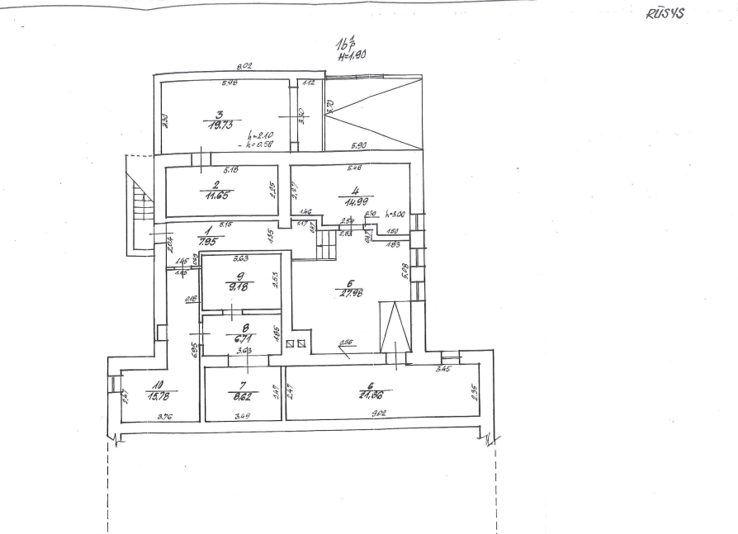

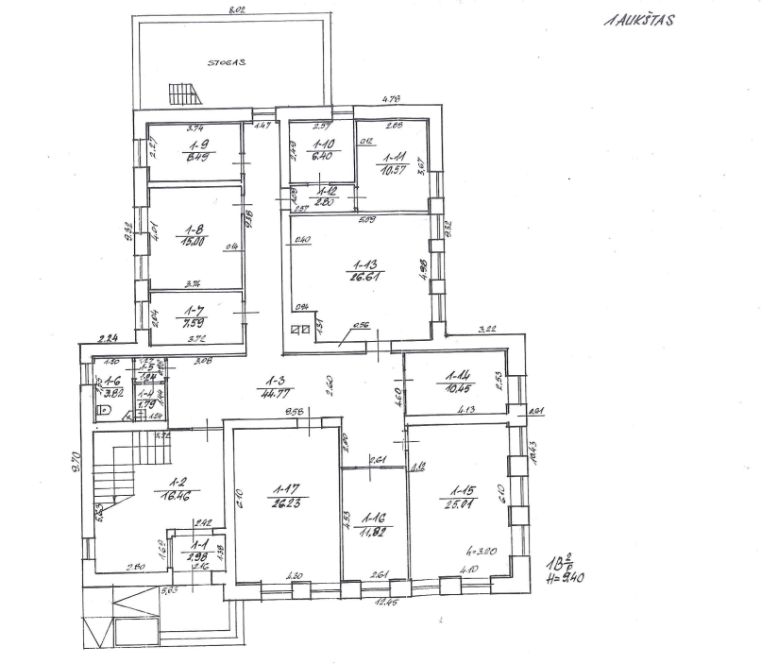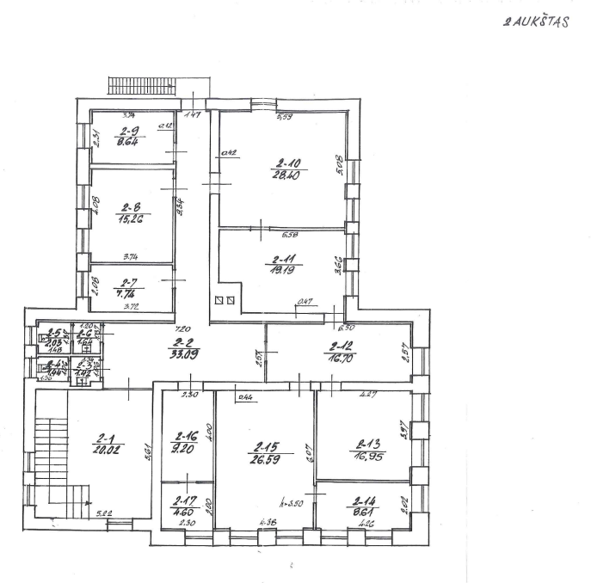

TS priedas Nr. 3
Aukštų planai adresu Vydūno g. 7A, Kuršėnai, Šiaulių r.
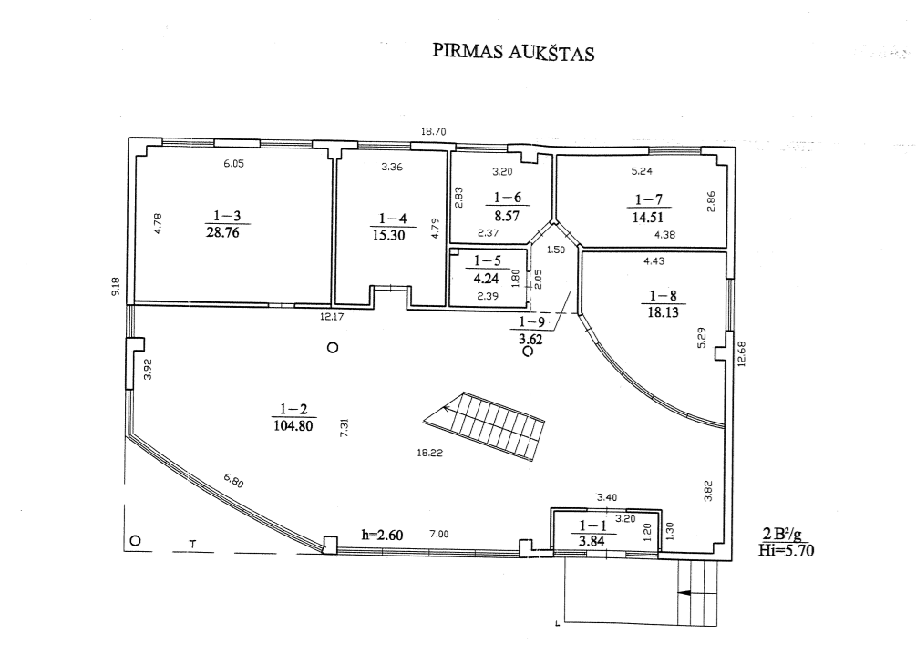
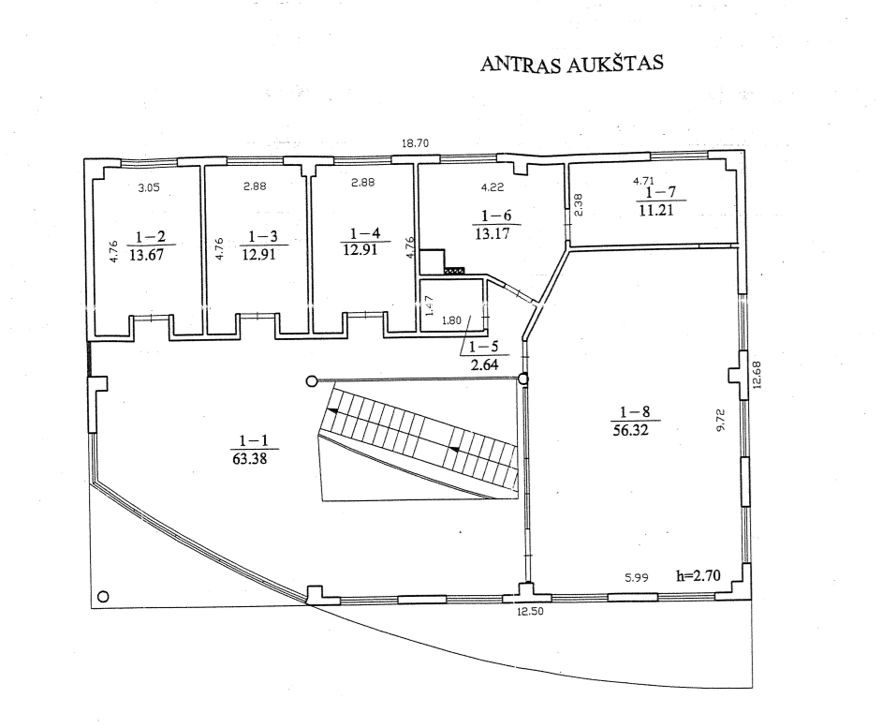

TS priedas Nr. 4
Aukštų planai adresu Vilniaus g. 30, Pakruojis
Pirmo aukšto planas
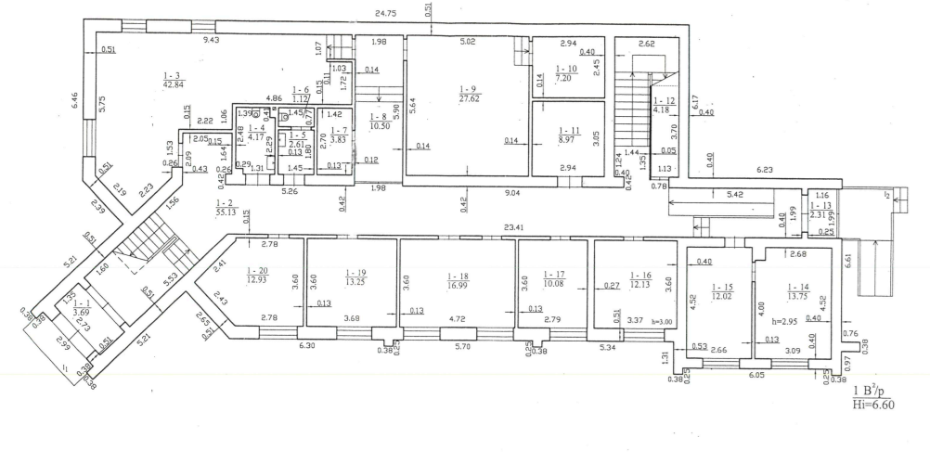

Antro aukšto planas



